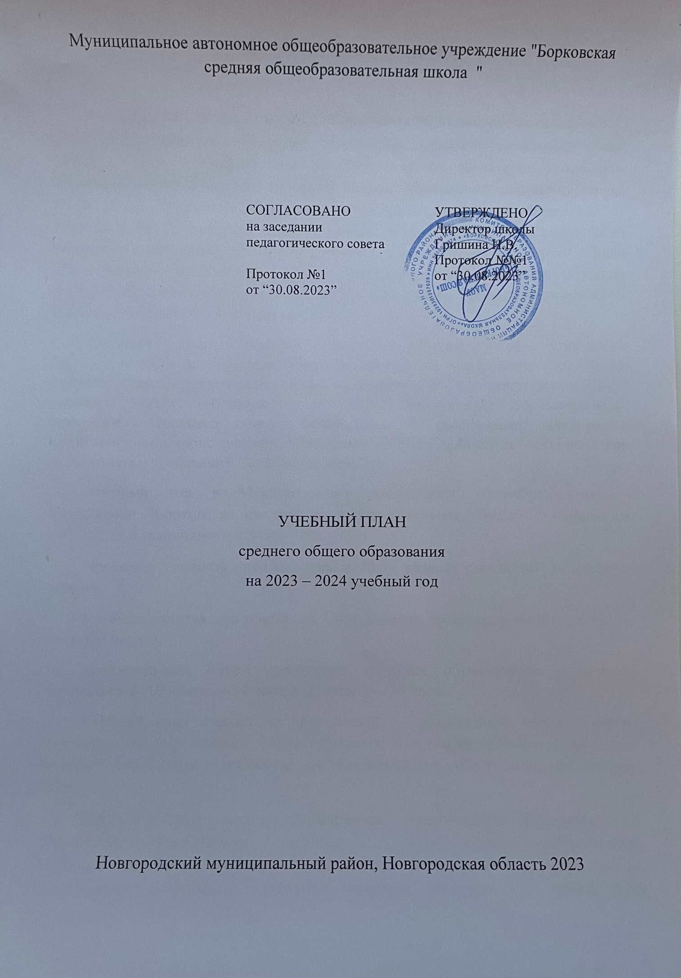ПОЯСНИТЕЛЬНАЯ ЗАПИСКА

Учебный план среднего общего образования Муниципального автономного общеобразовательного учреждения "Борковская средняя общеобразовательная школа " (далее - учебный план) для 10-11 классов, реализующих основную образовательную программу среднего общего образования, соответствующую ФГОС СОО (Приказ Министерства просвещения Российской Федерации от 12.08.2022 № 732 «О внесении изменений в федеральный государственный образовательный стандарт среднего общего образования»), фиксирует общий объём нагрузки, максимальный объём аудиторной нагрузки обучающихся, состав и структуру предметных областей, распределяет учебное время, отводимое на их освоение по классам и учебным предметам.
Учебный план является частью образовательной программы Муниципального автономного общеобразовательного учреждения "Борковская средняя общеобразовательная школа ", разработанной в соответствии с ФГОС среднего общего образования, с учетом Федеральной образовательной программой среднего общего образования, и обеспечивает выполнение санитарно-эпидемиологических требований СП 2.4.3648-20 и гигиенических нормативов и требований СанПиН 1.2.3685-21.
Учебный год в Муниципальном автономном общеобразовательном учреждении "Борковская средняя общеобразовательная школа " начинается 01.09.2023 и заканчивается 24.05.2024.
Продолжительность учебного года в 10-11 классах составляет 34 учебные недели.
Учебные занятия для учащихся 10-11 классов проводятся по 5-ти дневной учебной неделе.
Максимальный объем аудиторной нагрузки обучающихся в неделю составляет в 10 классе – 34 часа, в 11 классе – 34 часа. .
Учебный план состоит из двух частей — обязательной части и части, формируемой участниками образовательных отношений. Обязательная часть учебного плана определяет состав учебных предметов обязательных предметных областей.
Часть учебного плана, формируемая участниками образовательных отношений, обеспечивает реализацию индивидуальных потребностей обучающихся. Время, отводимое на данную часть учебного плана внутри максимально допустимой недельной нагрузки обучающихся, может быть использовано: на проведение учебных занятий, обеспечивающих различные интересы обучающихся
В Муниципальном автономном общеобразовательном учреждении "Борковская средняя общеобразовательная школа " языком обучения является русский язык.
При изучении предметов осуществляется деление учащихся на подгруппы.
Промежуточная аттестация – процедура, проводимая с целью оценки качества освоения обучающимися части содержания (четвертное оценивание) или всего объема учебной дисциплины за учебный год (годовое оценивание).
Промежуточная/годовая аттестация обучающихся за четверть осуществляется в соответствии с календарным учебным графиком.
Все предметы обязательной части учебного плана оцениваются по четвертям. Предметы из части, формируемой участниками образовательных отношений, являются безотметочными и оцениваются «зачет» или «незачет» по итогам четверти.
Промежуточная аттестация проходит на последней учебной неделе четверти. Формы и порядок проведения промежуточной аттестации определяются «Положением о формах, периодичности и порядке
текущего контроля успеваемости и промежуточной аттестации обучающихся Муниципального автономного общеобразовательного учреждения "Борковская средняя общеобразовательная школа ".
Освоение основной образовательной программы среднего общего образования завершается итоговой аттестацией.
Нормативный срок освоения основной образовательной программы среднего общего образования составляет 2 года.

УЧЕБНЫЙ ПЛАН

Предметная область | Учебный предмет/курс | Количество часов в неделю
 |  | 10 | 11
Обязательная часть
Русский язык и литература | Русский язык | 2 | 2
 | Литература | 3 | 3
Иностранные языки | Иностранный язык | 3 | 3
Математика и информатика | Алгебра | 2 | 3
 | Геометрия | 2 | 1
 | Вероятность и статистика | 1 | 1
 | Информатика | 1 | 1
Общественно-научные предметы | История | 2 | 2
 | Обществознание | 4 | 4
 | География | 1 | 1
Естественно-научные предметы | Физика | 2 | 2
 | Химия | 1 | 1
 | Биология | 3 | 3
Физическая культура и основы безопасности жизнедеятельности | Физическая культура | 3 | 3
 | Основы безопасности жизнедеятельности | 1 | 1
----- | Индивидуальный проект | 1 | 0
Итого |  | 32 | 31
Часть, формируемая участниками образовательных отношений
Наименование учебного курса
Практикум по математике |  | 1 | 1
Практикум по русскому языку |  | 1 | 2
Итого |  | 2 | 3
ИТОГО недельная нагрузка |  | 34 | 34
Количество учебных недель |  | 34 | 34
Всего часов в год |  | 1156 | 1156

План внеурочной деятельности (недельный)
Муниципальное автономное общеобразовательное учреждение "Борковская средняя общеобразовательная школа "
Учебные курсы | Количество часов в неделю
 | 10 | 11
Разговор о важном | 1 | 1
Функциональная грамотность | 1 | 1
Финансовая грамотность | 1 | 1
Россия- мои горизонты | 1 | 1
Интегрированный курс по химии | 1 | 0
Интегрированный курс по биологии | 0 | 1
Волейбол | 1 | 1
ИТОГО недельная нагрузка | 6 | 6

